**Использование системы контроля версий Git**

**GITKRAKEN**

**Основные действия работы с Git**

**Чтобы клиент был привязан к GitHub’у нужно войти соответственно через сам GitHub**



**Далее мы можем клонировать репозиторий из GitHub’а**

**1**

**2**

**В открывшемся разделе выбираем Github**

**Затем выбираем где сохранить репозиторий и имя нужного репозитория**

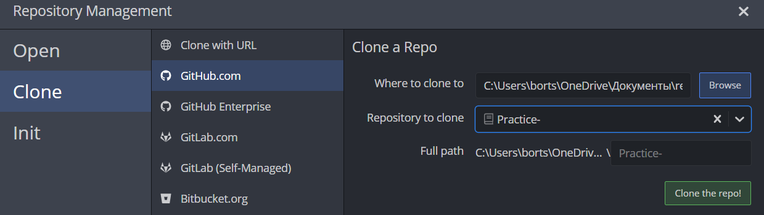

**В созданную папку мы можем положить файл и он автоматически отобразится в Gitkraken как отдельная ветка**

**Здесь мы можем оставить комментарий, после нажать Stage all changes**

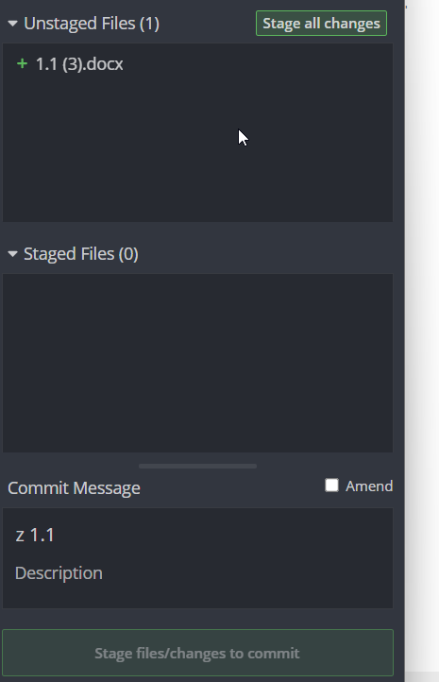

**После чего нажимаем** 

**Интерфейс**

**Следующим образом выглядит так называемое дерево. Добавленный файл отображается в виде “ветки” z 1.1**

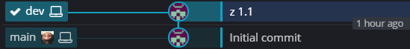

**Справа, если в дереве выбрать какой-то коммит, будет отображена информация об этом коммите**

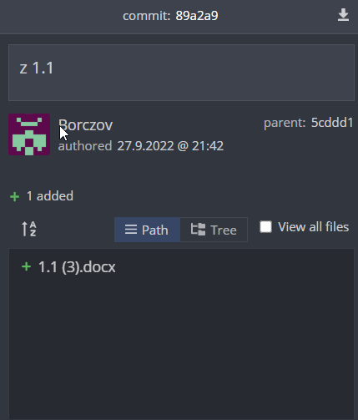

**Панелька слева отображает, какие ветки (направления работы вашего репозитория) есть на сервере - Remote и на вашей локальной машине - Local.**

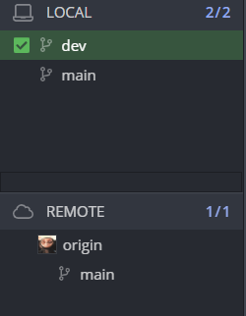

**Таким образом мы можем отправить ветку на GitHub**

**1**

**2**